“Toen hij daar aankwam en de genade van God zag, verblijdde hij zich” h Hd. 11:23

Geliefde broeders en zusters,

Mijn vrouw en ik hadden het voorrecht om van 16 april tot en met 5 mei weer samen een zendingsreis naar Kenia te maken. We zijn de Heer zeer dankbaar, want Hij schonk ons deze mogelijkheid, de kracht en de gezondheid om gedurende 3 weken op verschillende plaatsen Bijbelstudies te kunnen geven, met behulp van PowerPointpresentaties.
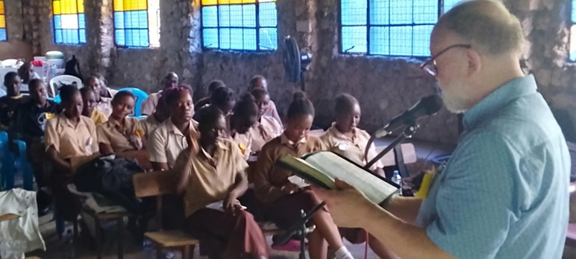
We zijn in Mombasa begonnen met Bijbelstudies aan veertig studenten – en hun twee leraren - van een middelbare school, in het lokaal, dat plaatselijke broeders en zusters huren voor hun samenkomsten.

Het thema was Genesis 1 tot en met 4. Hierdoor konden we onderwerpen behandelen zoals: De Schepper en de schepping, man en vrouw, huwelijk, zonde, verlossing en verzoening, het Zaad (Christus), familieleven, aanbidding.

We hebben een werkboekje gemaakt met vragen die de studenten in groepen konden beantwoorden. Na de groepsbesprekingen, werden de vragen met alle deelnemers behandeld en was er gelegenheid om vragen te stellen.
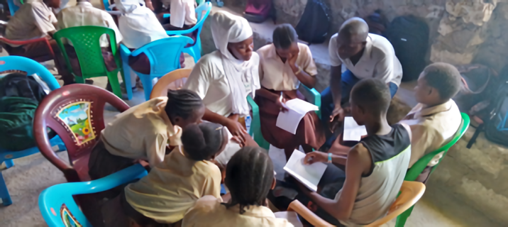  Groepsbesprekingen | 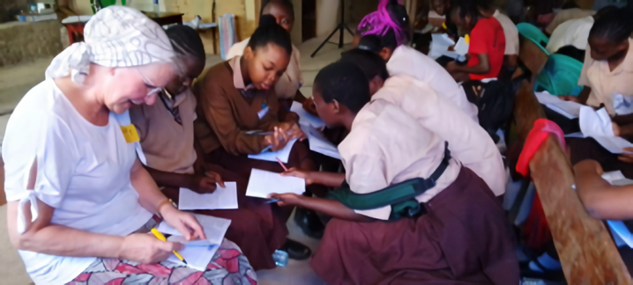  Groepsbesprekingen
De studenten volgden de inleidingen zeer geïnteresseerd, waren erg ijverig in de groepsbesprekingen en hadden tevens veel vragen.

In het eerste weekend hebben we samen met de broeders en zusters van de vergadering in Mombassa het evangelie van Mattheus doorgenomen. Hiervoor hebben we het werkboekje gebruikt dat we (broeder John Redekop en ik) ook vorig jaar in Oeganda hebben gebruikt.

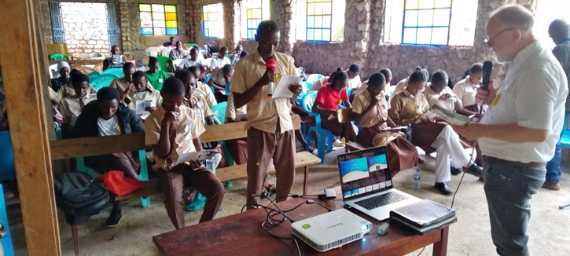
Op maandag hebben we veel geestelijke en praktische dingen besproken in de jaarlijkse bespreking van de administratieve groep van broeders in Kenia, namelijk Christian Literature and Help Service (CLAHS-KE). Evenals in hun buurlanden, zijn deze broeders zich zeer bewust van het onderscheid tussen CLAHS-KE enerzijds en de plaatselijke vergaderingen anderzijds.

De volgende twee dagen vervolgden we onze Bijbelstudie met de hierboven genoemde studenten. We hebben toen Genesis 3 en 4 behandeld, zowel praktisch als in verbinding met het onderwijs over de man, de vrouw en Christus en de Gemeente in Ef. 5.
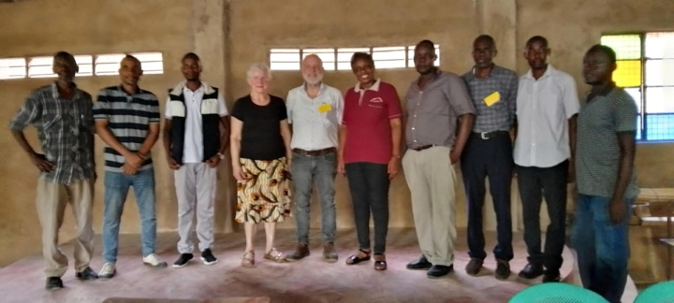  Wim en Willie, plaatselijke broeders en leerkrachten | 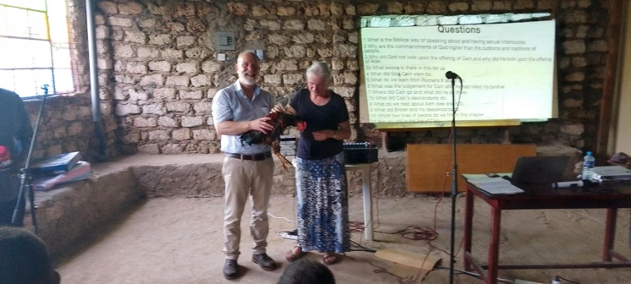Uiting van dankbaarheid: een levende haan
De directrice van de school kwam zelf ook kijken en luisteren. Ze is zeer bewogen met het lot van de leerlingen van haar school, waarvan 75% uit moslim studenten bestaat. Ze gaf aan dat dit haar arbeidsterrein voor de Heer is en dat ze probeert moslims te bereiken, door de liefde van de Heer te laten zien. Ze vertelde dat er zelfs Bijbelstudies gehouden worden in sommige huizen van de moslims. De twee leraren, die ook gelovig zijn, vertelden dat er onder de studenten die de Bijbelstudies volgden, ook twee moslimmeisjes waren die zich tot God hadden bekeerd en in de Heer Jezus geloofden als hun Heiland, maar nog gewoon in een moslimgezin opgroeien.
Na de Bijbelstudies kregen we de vraag of we ook niet regelmatig via Zoom vanuit Nederland Bijbelstudies zouden kunnen verzorgen, bij hen op school. We zijn aan het onderzoeken hoe we dat kunnen regelen. Het afscheid was hartelijk en ontroerend. De leerlingen uitten hun diepe dankbaarheid door ons een levende haan te geven.

Woensdag, donderdag en vrijdag zijn we samen met de broeders Owieno Richard, Onyango Richard, Omwenga Norman en Mutavi Charles naar het dorp Mwambo gereisd, een dorpje ten zuiden van Mombassa, aan de rand van het oerwoud. Het onderwerp van de Bijbelstudies was het samenkomen tot de Naam van de Heer. De plaatselijke broeders en zusters hadden daarom gevraagd omdat ze in de dorpen Mwambo en Mwanguli sterke oefeningen hebben om de dood van de Heer te gaan verkondigen

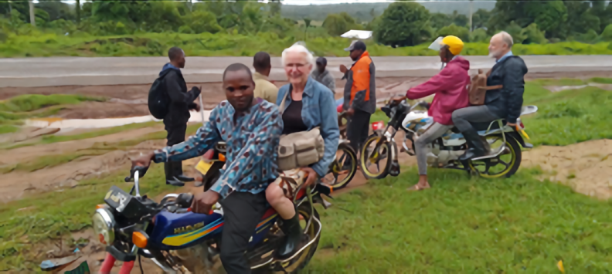  Op weg naar Mwambo en Mwanguli | 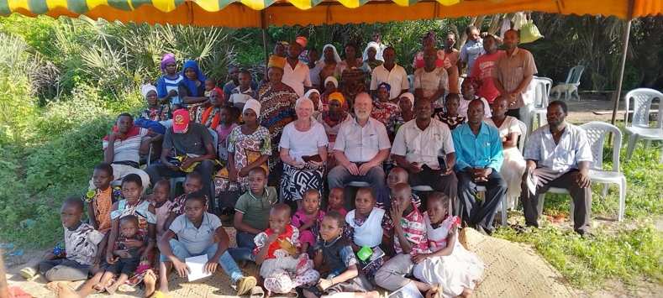  Bijbelstudies in een tent
We kwamen samen in een gehuurde tent, omdat de broeders en zusters daar tot nu toe zowel in Mwambo als in Mwanguli geen eigen lokaal nog hebben gebouwd van plaatselijk materiaal, maar onder een boom samenkomen.
We waren onder de indruk van de aandacht waarmee deze broeders en zusters de Bijbelstudies volgden, maar ook van het feit dat ze al zoveel geestelijk liederen kenden. Zelfs de kleine kinderen kenden vele liederen (vertalingen van de bundel “Spiritual Songs” in het Swahili) al uit hun hoofd.
Op de eerste dag van de week konden we weer de dood van de Heer verkondigen in Mombassa. In de middag zijn we samen met broeder Onyango Richard naar Nairobi gevlogen omdat we de volgende morgen vroeg naar de plaats Lodwar zouden vliegen om vandaar verder te rijden naar Kakuma, een groot vluchtelingenkamp (280.00 vluchtelingen).
In dit kamp waren zo’n 80 jonge mensen gekomen voor de Bijbelstudies over, opnieuw, Genesis 1 t/m 4. Er was een levendige aandacht en ze stelden heel veel vragen.
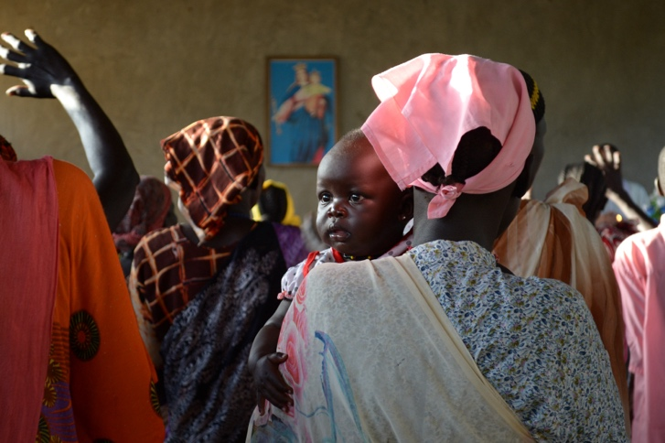  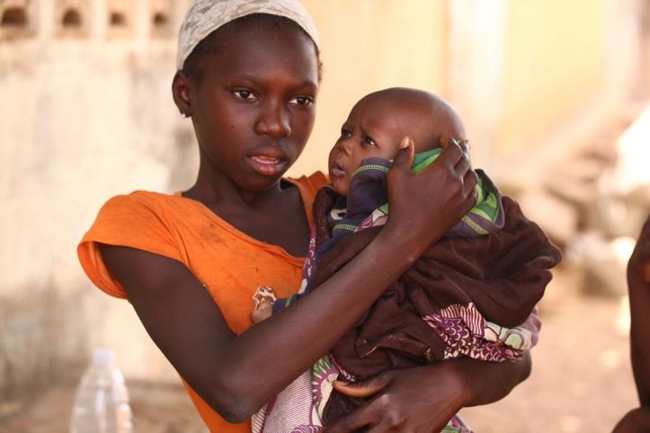  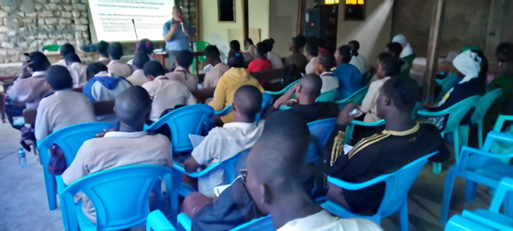  Kakuma, een groot vluchtelingenkamp | 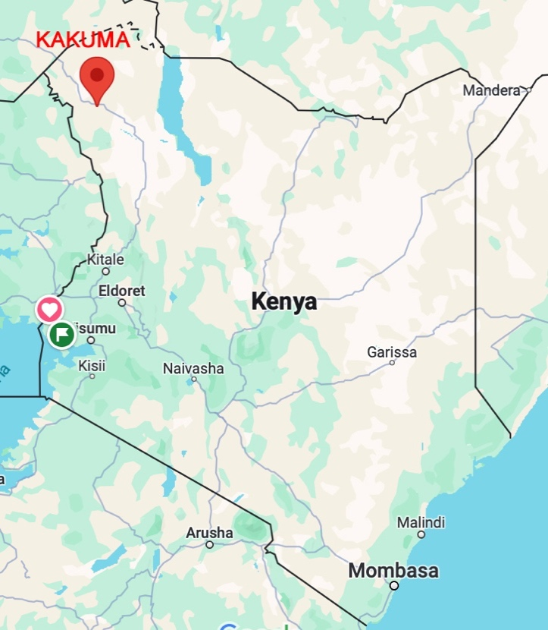  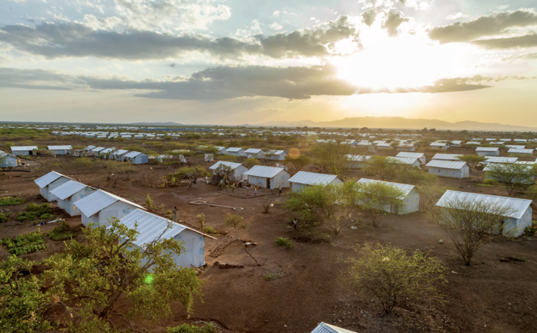  (280.00 vluchtelingen)
De volgende dag was de zaal gevuld met vrouwen. Het onderwerp met hen waren enkele ontmoetingen van de Heer met vrouwen in het evangelie naar Johannes. De Heer vertelt in hoofdstuk 4 aan een vrouw, dat de Vader aanbidders zoekt, in hoofdstuk 11 dat Hij de opstanding is en het leven is en in hoofdstuk 20 zegt Hij: ‘Ga heen naar mijn broeders en zeg hun: ‘Ik vaar op tot mijn Vader en uw Vader, tot mijn God en uw God’.
Daarna hebben we aan de hand van Efeze 5 laten zien wat Gods Woord zegt over huwelijk en gezinsleven. Toen we gelegenheid gaven om vragen te stellen, hoorden we schrijnende verhalen van gelovige vrouwen. Zij vroegen ons om voor hen te biddem.
In het kamp ontmoetten we ook een jonge broeder die daar evangeliseert en Bijbelstudies geeft. Hij was erg geïnteresseerd in de waarheid van het samenkomen tot de Naam van de Heer Jezus Christus. Onze plaatselijke broeders houden contact met hem en zullen hem voorzien van de nodige lectuur. We bidden dat de Heer hem verder brengt en het werk dat hij doet, zegent.

Na de terugvlucht van Lodwar naar Nairobi zijn we direct doorgereisd naar de stad Tala, ruim twee uur rijden ten oosten van Nairobi. Vanwege de hevig regenval en overstromingen moesten we echter een andere weg door de bergen kiezen. We waren dankbaar voor de uw vele gebeden, want door de regen en de mist en de zeer slechte weg was het geen kalme reis.

In Tala hebben we aan de hand van een PowerPointpresentatie en werkboekjes veertig vragen behandeld over het samenkomen tot de Naam van De Heer. We vragen gebed voor deze broeders en zusters, die door huisbezoeken van de broeders Onyango Richard en Omwenga Norman “het woord van de waarheid, het evangelie van hun behoudenis, hebben gehoord en in Christus geloof hebben …..” (Ef. 1:12,13)

Het laatste weekend waren we in Nairobi en hebben daar hetzelfde onderwerp over het samenkomen behandeld, omdat de broeders en zusters nog niet zolang gelden zijn begonnen met het verkondigen van de dood van de Heer. In de middag van die eerste dag van de week hebben we afscheid genomen om in de nacht terug te vliegen van Nairobi naar Nederland.
We zijn dankbaar dat we dit werk weer samen met u konden doen. Door uw gebeden en ondersteuning heeft de Heer het mogelijk gemaakt dat wij deze reis konden maken en dat we gezond en wel thuis aangekomen zijn.

Hartelijk dank daarvoor, het is “een welriekende reuk, een aangenaam, God welbehaaglijk offer”. “Maar mijn God zal in al uw behoefte voorzien naar de rijkdom in heerlijkheid in Christus Jezus” Fp 4:18,19.

De broeders waarmee we samen deze reis mochten maken en de broeders en zusters die we mochten ontmoeten, laten u allen hartelijke groeten.

U in onze Heer en Heiland verbonden

Wim en Willy Meijnen

